增强parser算法来完成属性迁移

首先在语法右手边加上额外的符号来作为semantic action 符， pop的时候就进行semantic action 处理semantic attributes

这个语法加强后变成attribute grammar

当这样一个·semantic被Pop的时候，进行semantic action

问题：

attrbute被push或pop并不是与parsing stack pop symbol完全同步，有可能过了很久attribute都没被使用

解决方案  
创建另外一个semantic stack来储存attribute

semantic action通常是从semantic stack来pop semantic records。进行处理，然后再把semantic record推回栈内

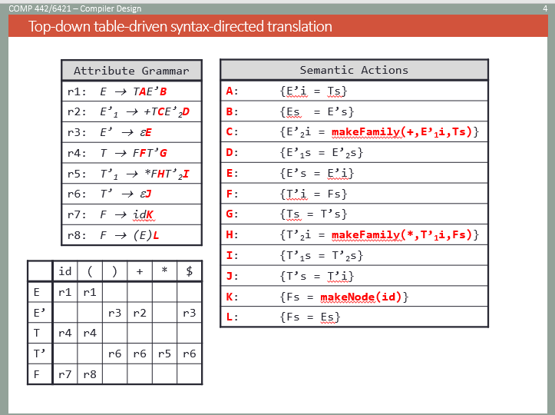例如这样

在每个右边，不管是terminal或是Nonterminal都要加入semantic action符号

注意看r7，如果是terminal右侧，我们需要make node

注意看r5，如果左侧是一个terminaL，我们需要Make family 整个

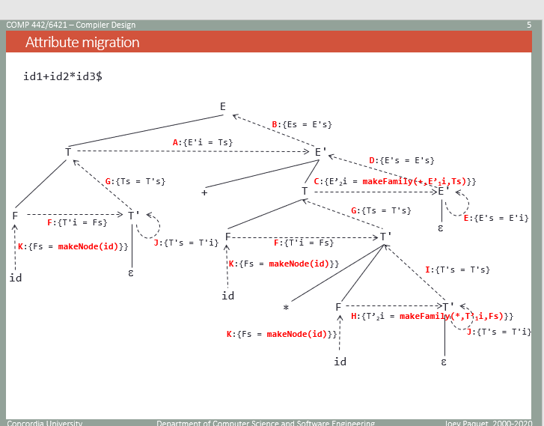

右边是terminal，就要makeNode，

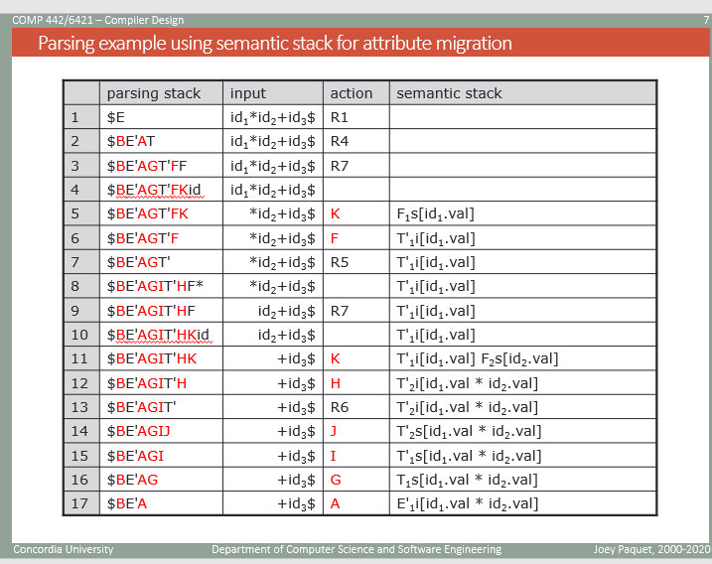

给规则每一个右边推出一个对应的语义规则

推入栈时倒着推因此在左边

黑色action就是用了那条attribute grammar

红色action就是parser 的顶部是action符号进行对应action，进行对应action以后就会在semantic stack推它所代表的动作

第一个动作是K

